REQUERIMENTO Nº 1061/2019

Súmula – Requeiro informações do Poder Executivo, na pessoa do Excelentíssimo Senhor Igor Soares Ebert, Prefeito Municipal, se existem estudos acerca do programa de Grafite, se serão confeccionados no muro da CPTM, conforme imagens em anexo, nesta municipalidade.

REQUEIRO à Mesa, após ouvir o douto plenário, na forma regimental vigente, que seja oficiado ao Excelentíssimo Senhor Igor Soares Ebert, Prefeito Municipal, se existem estudos acerca do programa de Grafite, se serão confeccionados no muro da CPTM, conforme imagens em anexo, nesta municipalidade.

Justificativa

Senhor Presidente; -
Senhores Vereadores; -
Senhoras Vereadoras; -

A idealização do projeto de grafite na cidade, conforme projetado com base na West Side Gallery de Itapevi, inspirada no projeto East Side Gallery de Berlim, é de grande importância para o município sua extensão para os muros da CPTM, na rodovia Engenheiro Rene Benedito da Silva, procurando impedir as pichações frequentes.
Peço a gentileza que se houverem estudos, envie resposta para esta Casa de Leis, para que se sejam feitos projetos na área informada.
Por esse motivo é que faço este requerimento de informações, que contando com o apoio dos nobres pares e atendimento por parte do órgão responsável, antecipo meus agradecimentos.

Sala das Sessões, Bemvindo Moreira Nery, 09 de agosto de 2019.
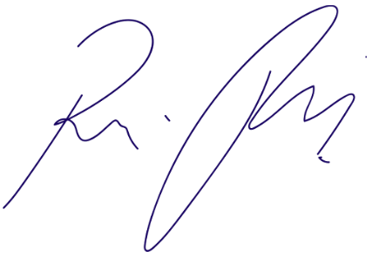
Vereador Rafael Alan de Moraes Romeiro
Professor Rafael
Presidente
PODEMOS

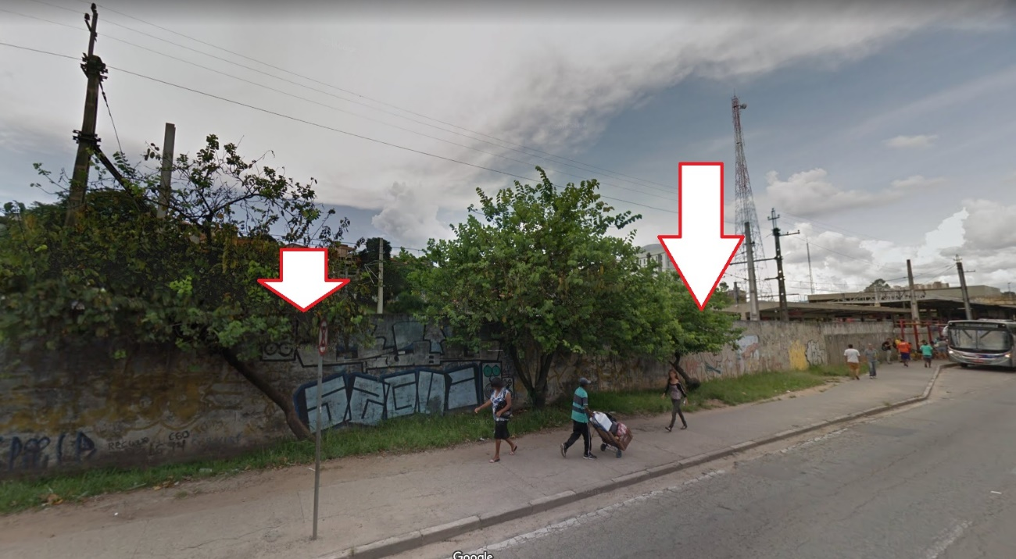

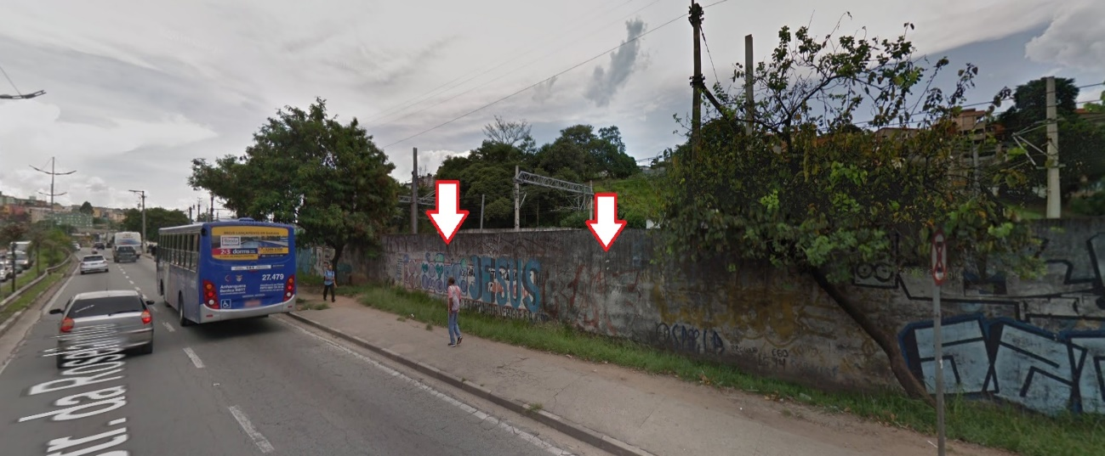
Sala das Sessões, Bemvindo Moreira Nery, 09 de agosto de 2019.
Vereador Rafael Alan de Moraes Romeiro
Professor Rafael
Presidente
PODEMOS

